管理系党支部开展党员寒假学习情况评价暨
《习近平谈治国理政》第三卷自选章节学习交流会

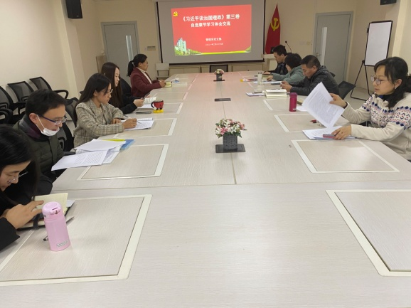
2月26日下午1：30分，管理系党支部在图文信息中心502教室召开了新学期第一次主题党日活动，开展党员寒假学习情况评价暨《习近平谈治国理政》第三卷自选章节学习交流会，会议由党支部书记陈国荣主持，党委李云先副书记和管理系党支部全体党员参加了交流会。
陈书记首先通报了管理系党支部党员2021年1-2月学习强国的学习情况，对全体党员寒假期间学习情况进行了对应评价，他充分肯定了管理系党员放假不放松学习的精气神，强调党员要发扬比、学、赶、帮、超精神提高学习效果，把学习强国的平台的知识作为在即将开展的“党史”学习教育的知识宝库。
其次，陈书记就2020年度党支部专题组织生活和开展民主评议党员的工作进行了再部署、再提示。要求党员在不断学习统一思想的基础上，在3月23日前梳理完成调查研究、查摆问题、批评与自我批评。根据“不忘初心、牢记使命”主题教育的活动内容，陈书记希望全体党员思考原来查摆问题是否仍然存在，有无新的问题出现，同时根据问题制定整改措施，后续如何进行持续整改等，并且强调我们要客观公正地在沟通谈心，互相督促进步提高，避免只谈成绩不指出错误，应该有针对性的提出问题。
根据寒假期间党支部布置的“四史”学习教育之《习近平谈治国理政》第三卷自选章节的学习，共有八位同志进行发言交流。党员们从不断增强“四个意识”、坚定“四个自信”、做到“两个维护”及发挥党的领导力等角度切入，纷纷联系自己的实际工作谈了学习体会。陈书记结合个人学习经历，以改革开放后的教育为背景，强调院校第四次党代会对未来5年、10年的“奋进新时代，勇担新使命，为加快建成国内一流特色鲜明的现代化新型职业院校而努力奋斗”的发展目标已经绘就，我们必须围绕目标，坚决破除制约院校职业教育事业发展的体制机制障碍，在发展中遇新机，在奋进中得先机，稳步推进院校职业教育事业新目标的发展。
最后，院校党委李云先副书记进行总结和提出新的要求，李书记充分肯定全体党员学习强国的成绩，应该持之以恒不断学习形成良好的氛围。李书记希望大家要统一思想，思想先行，注重学习时效，强化责任担当，知行合一，在新的学期中把系部工作推向高潮。会后，全体党员纷纷表示对民主评议工作和学习工作有了规划和目标。

管理系党支部 陈轶妮（文/摄）
2021年2月28日

